

Муниципальное образование
городской округ
СУРГУТ
Ханты-Мансийский автономный округ – Югра

Информация
о состоянии и перспективах развития
бытового обслуживания в городе Сургуте

в 2025 году

РАЗДЕЛ 1
Вводная часть 3
РАЗДЕЛ 2
Основные показатели сферы бытового обслуживания 5

РАЗДЕЛ 3
Контактная информация управления потребительского рынка и защиты
прав потребителей Администрации города Сургута 13

ВВОДНАЯ ЧАСТЬ

В 2025 году спрос на бытовые и профессиональные услуги продолжает расти, при этом рынок кардинально меняется: клиенты чаще выбирают частных мастеров,
а не крупные компании.
К основным факторам развития сферы бытовых услуг в 2025 году относят:

Увеличение спроса на услуги, обусловленного:
- урбанизацией: жители городов чаще нуждаются в услугах сантехников, электриков, мастеров по ремонту и сборке мебели;
- нехваткой времени: люди предпочитают делегировать бытовые задачи профессионалам, чтобы сэкономить время;
- ростом благосостояния: увеличение доходов населения способствует росту спроса на качественные услуги.

Развитие цифровых технологий, в том числе, с использованием:
- мобильных приложений: например, таких платформ, такие как «Авито», «Дом Без Забот» и прочие, упрощают поиск и заказ услуг, что стимулирует рост рынка;
- онлайн-оплата: удобство оплаты через приложения и сайты увеличивает количество заказов;
- рейтинги и отзывы: прозрачность и доверие к исполнителям через рейтинги повышают спрос на услуги.

- Изменение потребительских привычек:
- поколение миллениалов и Gen Z: молодое поколение предпочитает заказывать услуги онлайн, а не искать мастеров через знакомых;
- экологичность и качество: люди готовы платить больше за качественные услуги и экологичные решения.

В структуре объема бытовых услуг наибольший удельный вес занимают услуги по техническому обслуживанию и ремонту транспортных средств, машин и оборудования; парикмахерские и косметические услуги.
Сфера бытовых услуг обладает высокой социально-экономической значимостью и уровень ее развития служит одним из индикаторов оценки материального благополучия общества.
Рынок бытовых услуг составляет сферу непосредственного экономического воздействия на человека и фактор социальной стабильности в обществе. Его сбалансированность по ценам, количеству и качеству оказываемых услуг выступает необходимой составляющей оценки качества жизни населения.

Тренды 2025 года

Цифровизация: Все больше заказов происходит через онлайн-платформы и мобильные приложения.
Экологичность: Клиенты выбирают услуги, которые помогают экономить средства и ресурсы (например, прачечные, ремонт бытовой техники и автомобилей).
Удобство и скорость: Заказчики ценят быстрый отклик и качественное выполнение работ.
Подписки на услуги: Появление тарифов с ежемесячной оплатой для мастеров и заказчиков.
Одновременно растёт осознанность: всё меньше людей готовы соглашаться на оказание услуг по устной договорённости. Клиенты хотят видеть структуру, этапы, прогнозируемый бюджет и юридическую защиту. И именно под этот запрос подстраивается новая волна игроков на рынке.



ОСНОВНЫЕ ПОКАЗАТЕЛИ СФЕРЫ БЫТОВОГО ОБСЛУЖИВАНИЯ

По состоянию на 1 января 2026 года бытовое обслуживание населения города Сургута осуществляется на 1 373 объектах, что на 0,3% больше аналогичного показателя 2024 года (в 2024 – 1 367 объектов).
Таблица 1

Структура объектов бытового обслуживания по видам и количеству рабочих мест 2024-2025 гг.

Наименование | Количество предприятий, ед. |  | Количество рабочих мест, ед. |  | Изменение
Наименование | на 01.01.2025 | на 01.01.2026 | на 01.01.2025 | на 01.01.2026 | Кол-во предприятий, ед.
Парикмахерские, салоны красоты | 382 | 383 | 1 130 | 1 132 | +1
Ателье, мастерские по пошиву и ремонту одежды, меховых и кожаных изделий, пошив штор | 144 | 144 | 299 | 299
Фотографии | 87 | 87 | 175 | 175
Мастерские по ремонту теле-, видео-, радиоаппаратуры, бытовой техники | 135 | 139 | 331 | 339 | +4
Мастерские по ремонту часов | 19 | 19 | 32 | 32
Мастерские по ремонту ювелирных изделий | 26 | 26 | 45 | 45
Мастерские по ремонту и обслуживанию автомобилей | 290 | 290 | 1 185 | 1 185
Бани | 59 | 60 | 196 | 198 | +1
Прачечные | 25 | 25 | 95 | 95
Химчистки | 56 | 56 | 173 | 173
Мастерские по ремонту обуви | 71 | 71 | 74 | 74
Предприятия проката | 46 | 46 | 152 | 152
Мастерские по изготовлению металлоизделий | 23 | 23 | 30 | 30
Ритуальные предприятия | 4 | 4 | 65 | 65
ВСЕГО | 1 367 | 1 373 | 3 982 | 3 994 | + 6
Бытовое обслуживание является фактором, отражающим как благосостояние населения, так и изменение его образа жизни и потребительских предпочтений.
Главным драйвером роста объёмов услуг в 2025 году по данным Росстата стал рост доходов населения, включая их заработную плату. По данным официальной статистики Росстата, объём платных услуг населению в январе-феврале текущего года по сравнению с соответствующим периодом прошлого года вырос на 2,3%. При этом среднемесячная начисленная заработная плата работников организаций в январе текущего года по сравнению с январём 2024 года увеличилась на 17,1% и составила почти 89 тыс. руб.
В 2025 году в структуре бытовых услуг, представленных в городе Сургуте, традиционно доминируют следующие услуги: парикмахерские и иные услуги красоты (27,9%), ремонт и техническое обслуживание автомобилей (21,2%), мастерские по ремонту техники, часов, ювелирных и металоизделий (15,1%). Далее по количеству объектов бытового обслуживания следуют организации по пошиву швейных изделий (10,5%), ремонт бытовых машин и приборов (10,1%)а также ремонту и техническому обслуживанию радиоэлектронной аппаратуры (9,9%).

Диаграмма 1

Структура количества объектов бытового обслуживания населения

Уровень обеспеченности населения рабочими местами предприятий бытового обслуживания согласно Постановлению Правительства ХМАО-Югры от 29.12.2014 № 534-п «Об утверждении региональных нормативов градостроительного проектирования Ханты-Мансийского автономного округа – Югры», составляет
9 рабочих мест на 1 тысячу жителей города.
На фоне активного роста численности населения города наблюдается тенденция к снижению рабочих мест в сфере бытового обслуживания на 1 тысячу жителей. В 2025 году в городе Сургуте данный показатель фактически равен 9 или 100%, что соответствует нормативу и свидетельствует о достаточном количестве предприятий бытового обслуживания в городе.

Обеспеченность рабочими местами предприятий бытового обслуживания:
График 1
1) рабочие места/1000 чел.

График 2
2) процент к нормативу

В 2025 году в сфере бытовых услуг продолжается развитие сетевых форм ведения бизнеса с расширенным спектром оказываемых услуг, мелких бытовых объектов, расположенных во всех крупных гипермаркетах, супермаркетах, торговых комплексах и центрах города. Таким образом, наблюдается устойчивая централизация бытовых услуг в местах регулярного совершения покупок со всеми удобствами для потребителей (парикмахерские и салоны красоты, химическая чистка, услуги прачечной, ремонт обуви, изготовление ключей, фотоуслуги, пошив и ремонт одежды, ювелирных изделий и другие).

График 3
Динамика количества объектов бытового обслуживания города (2014-2025)

Динамика количества объектов бытового обслуживания с 2014 года указывает на незначительный рост новых предприятий. Количественные колебания несущественные и определяются востребованностью населения в тех или иных бытовых услугах. Ежегодно часть объектов бытового обслуживания уходят с рынка услуг и на их место приходят новые. Прирост предприятий бытового обслуживания в 2025 году произошел в основном за счет объектов, оказывающих услуги в сфере ремонта бытовых машин и приборов, радиоэлектронного оборудования.
Следует отметить продолжающуюся тенденцию к изменению организационно-правовой формы ведения бизнеса. Зачастую предприниматели предпочитают «самозанятость» индивидуальному предпринимательству или созданию юридического лица, выбирая для себя более выгодный режим налогообложения.
В Сургуте наблюдается тенденция к сдаче в аренду рабочих мест самозанятым гражданам практически во всех сферах оказания бытовых услуг. Особенно заметен переход к самозанятости в парикмахерских, салонах красоты, швейных ателье, фотомастерских.
Наиболее востребованными среди населения города являются услуги красоты, все больше людей независимо от пола и возраста становятся клиентами указанной сферы. К услугам красоты традиционно относят деятельность бровистов, визажистов, лешмейкеров, косметологов, массажистов, мастеров перманетного макияжа
и ногтевого сервиса. Услуги по маникюру и педикюру занимают почти 40% от всей бьюти-сферы.
Как правило такие услуги оказывают на базе салонов красоты
и парикмахерских. В общей массе бытовых услуг в Сургуте парикмахерские
и бьюти-услуги составляют 27,9 %.



Ремонт – это сфера, в которой клиенты хотят минимизировать риски. Чем выше доверие к подрядчику, тем выше средний чек. И именно на этом уровне выигрывают платформы и компании, которые создают не просто услугу, а понятный, упакованный продукт.
Ремонт как «набор услуг» уступает место ремонту как продукту. Появляются типовые пакеты – «базовый», «комфорт», «премиум» – с фиксированной ценой и составом работ. Это удобно как для клиентов, так и для подрядчиков: снижается количество уточнений, упрощается ценообразование.
Поиск заказчика уходит в онлайн. В России развиваются сервисы, где можно выбрать тип ремонта, заключить договор, отслеживать этапы и даже подключить технадзор. Все они предлагают цифровое сопровождение ремонта с акцентом на удобство, прозрачность и безопасность.
Мастерские по ремонту и техническому обслуживанию транспортных средств занимают второе по популярности место в рейтинге самых востребованных услуг среди населения города и составляют 21,1 % в общей массе бытовых услуг. Автопарк в городе в целом устаревает, т. к. немногие сегодня могут позволить себе приобретение нового автомобиля в условиях высокой ценовой политики автосалонов и «дорогих» банковских кредитов. На первый план выходят предложения автосалонов, предлагающих подержанные транспортные средства, которые зачастую требуют ремонта и технического обслуживания сразу после покупки.

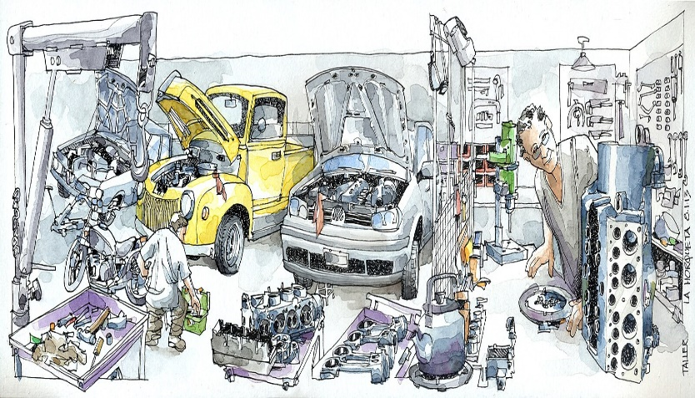

Услуги мастерских и ателье по пошиву одежды и других изделий достаточно популярны среди сургутян. Многие отдают предпочтение ремонту или перешиву прежней одежды перед покупкой новой. Другая часть населения не желает покупать одежду в обычных магазинах и заказывают пошив нарядов по индивидуальным параметрам. В основном мастерские и ателье располагаются в торговых центрах города, где осуществляется продажа одежды, тюлей, штор и других изделий, требующих коррекции до индивидуальных параметров. Доля мастерских и ателье по пошиву одежды в Сургуте составляет 10,5%.

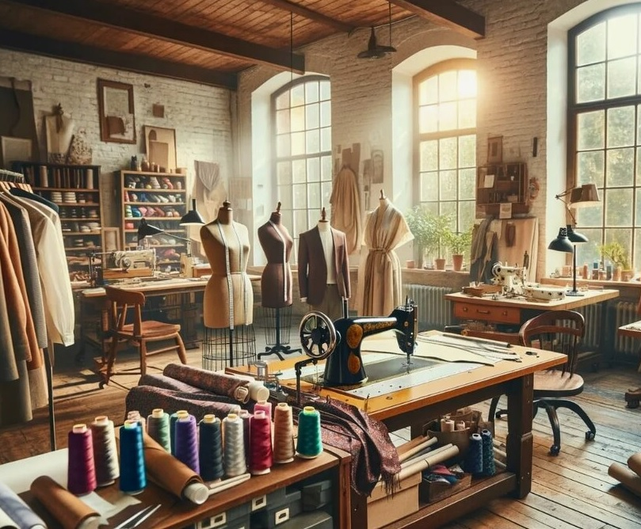
В условиях санкционных ограничений, введенных в отношении России, сервисные центры по ремонту электроники и бытовой техники являются актуальными и востребованными услугами. В большинстве случаев, вышедшая из строя техника, подлежит восстановлению и ремонт обойдется дешевле, чем покупка нового товара. Ежегодно увеличивается количество обращений в связи с приобретением товаров ненадлежащего качества бытового назначения и электроники. В связи с этим, потребность в услугах таких мастеров среди населения стабильна. Доля мастерских по ремонту электроники и бытовой техники в Сургуте составляет 9,9 %.

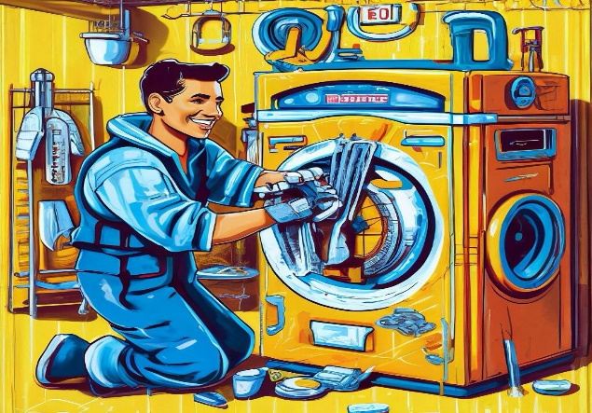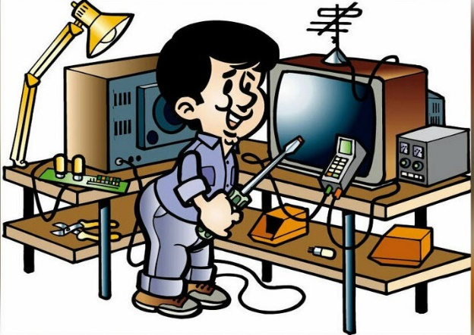

В Сургуте количество объектов бытового обслуживания не снижается, вместо уходящих с рынка услуг, приходят новые предприятия, отвечающие меняющимся предпочтениям сургутян.
В современных условиях рынок бытовых услуг имеет экономическую значимость и прочно связан с задачей повышения качества жизни населения. Назначение бытовых услуг заключается в увеличении свободного времени занятых людей, улучшении их быта и жизненной среды.
Одним из ключевых факторов трансформации рынка бытовых услуг является автоматизация. Современные системы управления и планирования позволяют компаниям оптимизировать операционные процессы, снижать затраты и улучшать качество обслуживания. Искусственный интеллект (ИИ) играет важную роль в этой области, помогая обрабатывать большие объемы данных и прогнозировать потребности клиентов.
Например, системы на базе ИИ могут анализировать поведение пользователей и предлагать персонализированные услуги, что значительно повышает уровень удовлетворенности клиентов. Кроме того, использование чат-ботов для взаимодействия с клиентами позволяет существенно сократить время отклика и улучшить качество обслуживания.
Трансформация рынка бытовых услуг в 2025 году под влиянием цифровых технологий является неизбежной и необходимой. Автоматизация процессов, внедрение искусственного интеллекта, использование интернет вещей и развитие платформенных решений значительно повышают качество и доступность услуг для клиентов. Однако вместе с этим возрастает и ответственность за обеспечение безопасности данных и защиты конфиденциальности. Компании, способные адаптироваться к новым условиям и внедрять инновационные решения, будут иметь значительные конкурентные преимущества в ближайшие годы. В целом, цифровые технологии продолжают формировать будущее рынка бытовых услуг, делая его более эффективным и ориентированным на потребности клиентов.

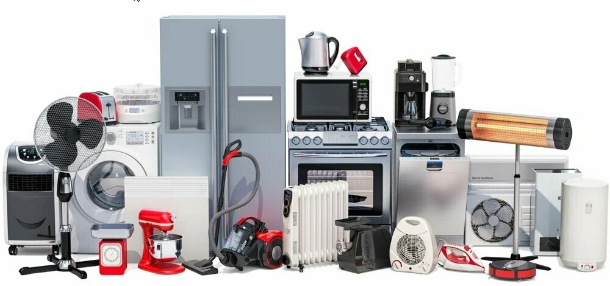

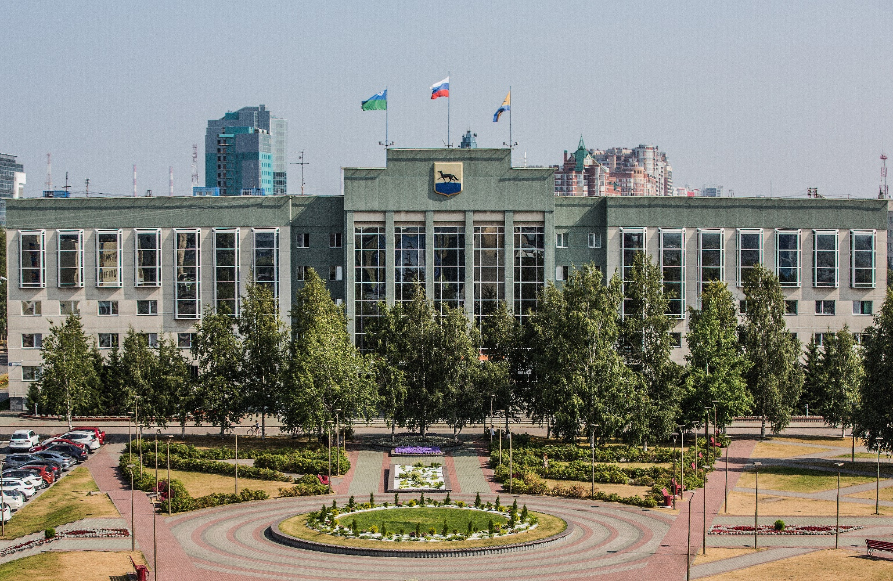
Контактная информация УПРАВЛЕНИЯ ПОТРЕБИТЕЛЬСКОГО РЫНКА
И ЗАЩИТЫ ПРАВ ПОТРЕБИТЕЛЕЙ администрации города сургута

Адрес: 628408, г. Сургут, ул. Энгельса, 8, кабинеты 101, 103, 104, 105.
Телефоны: (3462) 522-276, 522-106, 522-092, 522-132, 522-105, 522-103, 230-465, 522-188
www.admsurgut.ru; https://admsurgut.ru/rubric/22767/Ob-upravlenii;
https://admsurgut.ru/rubric/19156/Zaschita-prav-potrebiteley

- Гаврикова Дарья Анатольевна, начальник управления, кабинет № 101, телефон
8 (3462) 52-22-76, электронная почта: gavrikova_da@admsurgut.ru
- Яцик Михаил Михайлович, заместитель начальника управления, кабинет № 104, телефон 8 (3462) 52-20-92, электронная почта: yatsik_mm@admsurgut.ru
- Ружинских Светлана Валерьевна, начальник службы защиты прав потребителей, кабинет № 103, телефон 8 (3462) 23-04-65, электронная почта: ruzhinskih_sv@admsurgut.ru
- Тремасова Елена Юрьевна, главный специалист, кабинет № 103, телефон
8 (3462) 52-21-88, электронная почта: Tremasova_EY@admsurgut.ru
- Лукманова Лилия Ансаровна, начальник службы муниципального регулирования торговой деятельности, кабинет № 105, телефон 8 (3462) 52-21-32, электронная почта: lukmanova_la@admsurgut.ru
- Смирнова Светлана Игоревна, главный специалист службы муниципального регулирования торговой деятельности, кабинет № 105, телефон 8 (3462) 52-21-32, электронная почта: smirnova_si@admsurgut.ru
- Захарова Алена Леонтиевна, начальник отдела потребительского рынка, кабинет
№ 104, телефон 8 (3462) 52-23-79, электронная почта: zaharova_al@admsurgut.ru
- Бураншина Айгуль Миратовна, специалист-эксперт, кабинет № 104, телефон
8 (3462) 52-21-03, электронная почта: buranshina_am@admsurgut.ru
- Чернявская Светлана Сергеевна, специалист-эксперт, кабинет № 104, телефон
8 (3462)52-21-05, электронная почта: chernyavskaya_ss@admsurgut.ru
- Боровских Мария Алексеевна, главный специалист, кабинет № 103, телефон
8 (3462) 52-21-03, электронная почта: borovskih_ma@admsurgut.ru.
___________________________________________________________________
Используемые в материале фото получены из архива УПРиЗПП Администрации г. Сургута, иллюстративные и фотоматериалы заимствованы из общедоступных ресурсов Интернета.

